Большинство современных детей редко общается с природой. Экологическое образование начинается со знакомства с объектами ближайшего окружения. В любом городе можно найти интересные для наблюдений природные объекты: парки, скверы, а также экологические тропы, обустроенные и особо охраняемые прогулочно-познавательные маршруты, создаваемые с целью экологического просвещения населения.

В 2024 году состоялось открытие тропы экологического воспитания детей и молодежи в районе Обкомовского озера «Соприкоснись душой с природой».

https://naturegomel.by/otkrytie-tropy-ekologicheskogo-vospitaniya-detey-i-molodezhi-v-rayone-obkomovskogo-ozera

https://newsgomel.by/archive_news/society/u-obkomovskogo-ozera-otkryli-ekologicheskuyu-tropu_178745.html
Огромную роль в экологическом образовании детей играет практическая, исследовательская деятельность в природных условиях. Ведь в процессе детского исследования ребенок получает конкретные познавательные навыки: учится наблюдать, рассуждать, планировать работу, учится прогнозировать результат, экспериментировать, сравнивать, анализировать, делать выводы и обобщения, словом развивает познавательные способности. Поэтому, детям предоставляется дополнительная возможность приобщиться к исследовательской работе, как к ведущему способу познания окружающего мира.
С целью изучения разнообразия деревьев и кустарников региона учащиеся объединений по интересам экологического направления ГУО «Гомельский областной центр туризма и экологии детей и молодёжи» совершили учебную экскурсию на экологическую тропу, которая проходит по прибрежной территории Обкомовского озера, находящегося в Центральном районе г. Гомеля.
Экскурсии предшествует инструктаж, по правилам безопасного поведения в природе. Учащиеся получили природоохранительные памятки, разработанные объединением по интереса «Гидроэкология» (10 кл):

- ходить только по тропинкам;
- не собирать и не рвать первоцветы;
- не шуметь, чтобы не спугнуть животных, птиц;
- не наносить вред деревьям и кустарникам (не ломать веток);
- не разводить костров;
- не разбрасывать мусор.
Прибрежная территория Обкомовского озера покрыта естественным лесным массивом с небольшими участками луга. На территории находятся биотопы смешанного леса. Учащиеся получают карточки с заданиями и вопросами:
- определить основные виды растений на территории Обкомовского озера;
- дать характеристику наиболее часто встречающимся деревьям;
- назвать какие кустарники и травянистые растения произрастают на территории Обкомовского озера;
- с помощью определителей назвать аборегенные и интродуцированные растения на данной территории.

- Вопрос: к чему может привести неконтролируемая деятельность человека в лесной зоне?
- Вопрос: представьте себе, что высокие деревья вырубили в лесу или в парке. Как это отразится на оставшихся деревьях?
- Вопрос: зачем и почему в лесу вырубают старые деревья?

1.3 Изучить разнообразие аборигенных и интродуцированных деревьев и кустарников на территории учреждения образования или территории природного окружения учреждения образования.
В ходе экскурсии определили аборегенные и нтродуцированные деревья.

Аборегенные растения это растения, возникшие и первоначально эволюционировавшие в данной местности и поныне в ней обитающие. На территории Обкомовского озера этот вид наиболее распространенный.
Липовая поляна, лаконично вписывается в маршрут экологической тропы. Можно с уверенностью сказать, что липа – одно из самых древних растений на планете и одно из самых почитаемых деревьев у славянских народов, с любовью воспетое поэтами и песенниками. Трудно переоценить значение этого дерева, нашедшее широкое применение в самых широких сферах хозяйства на протяжении многих десятков и сотен лет. В старые времена липа и кормила, и одевала – из нее производили лыковые изделия – лапти, веревки, короба, рогожи. Липовый мед считался одним из самых ценных и полезных продуктов, а городские парки и деревенские усадьбы хранили свою вековую историю под раскидистыми ветвями старых липовых аллей. На европейской части России преимущественно распространена липа мелколистная, в Европе – липа крупнолистная. В Беларуси же преобладают оба вида.
Во многих поверьях, обрядах и фольклорных текстах береза символизировала женское начало и противопоставлялась дубу (реже другим деревьям) как сугубо мужскому символу.
В лечебно-магической практике широкое применение имели ветки, листья, почки, кора, сок и наросты на стволах березы. Особенно целебными считались ветки, ранее использованные в календарных обрядах или освященные в церкви. Ими били больного с целью изгнания болезни, на них укладывали страдающих ревматическими болями, поили отварами из листьев при лечении ангины, чахотки, малярии и других болезней. Целебным считался и березовый сок – его пили для здоровья, от бесплодия.

Ясень обыкновенный. Русское название этого дерева происходит от слова «ясный», и это не случайно: ясеневые леса ажурны и воздушны, они пропускают много света и солнца, воздух в них прозрачен. Ясень – удивительное дерево, оно олицетворяет мир, чистоту и свет.

Древесина ясеня упругая и прочная, поэтому издревле она широко использовалась для изготовления копий, боевых дубинок, рогатин, стрел и другого оружия, которое получалось крепким, прочным и эластичным. Резная посуда из древесины этого дерева пользовалась большой популярностью, доски из хорошо высушенной ясеневой древесины использовались в кораблестроении, а также для изготовления карет, саней, мебели, весел и лыж. Времена меняются, а древесина этого дерева все так же востребована в различных сферах нашей жизни.

Особенное дерево, встретившееся нам на экологической тропе – Тополь чёрный. Выбор тополя в качестве основного озеленителя городов не случаен. И хотя современные градоначальники все чаще отдают предпочтение малоизвестным экзотическим видам растений, тополя до сих пор можно встретить в старых промышленных районах по периметру предприятий. Дело в том, что именно тополь является самым лучшим очистителем воздуха в мегаполисах среди всех остальных видов деревьев. Тополь поглощает из воздуха углекислый газ и вырабатывает кислород, а по количеству образующегося кислорода тополь в десятки раз превосходит хвойные деревья.
Используется в строительстве и промышленности, лесном хозяйстве, защитном лесоразведении, рекультивации нарушенных ландшафтов, мелиорации для закрепления берегов, откосов, оврагов, а также в медицинских целях. Отлично подходит для озеленения населенных пунктов. Преимущества — быстрый рост, декоративность, способность очищать воздух от вредных примесей, пыли и газов. Густые высокие кроны выделяют в несколько раз больше кислорода, чем сосны, ели, другие хвойные и лиственные породы.

Аборегенные деревья лесного массива Обкомовского озера

Название дерева | Фото/изображение | Описание | Особенности | Распространение | Пути расселения
Липа сердцели́стная и липа мелколи́стная (лат. Tília cordáta) | 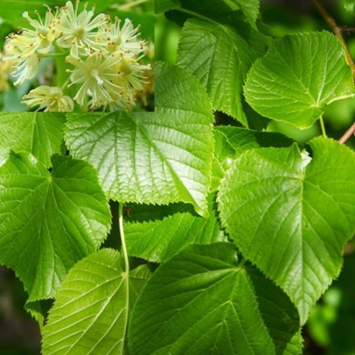 | Листопадное дерево, наиболее широко распространенный представитель рода Липа. Высота дерева 20-30 м, крона широкая и раскидистая. Кора сначала тёмно-серая с красноватым оттенком, к 30-40 годам буреет и становится глубокобороздчатой. Листья сердцевидные с мелкими зубцами, направленными вверх, с бородками рыжих волосков в углах жилок. Цветки мелкие, душистые, желтовато-белые, по 5-7 (9-10) в повислых щитковидных соцветиях. Распускаются в июле. Плод – орешек, опадает осенью или зимой. Соплодия с семенами разносятся ветром (листочек «крыло» служит парусом, и ветер гонит их по снежному насту). Корневая система мощная, с хорошо выраженным стержневым корнем. Дерево очень ветроустойчиво. Продолжительность жизни 300-400, иногда до 600 лет. | Теневынослива, может расти даже под пологом ели и пихты. Морозоустойчива | Растет по всей территории Беларуси. Широко распространённое в Европе и  Западной Азии | Семенами, человеком
Берёза пуши́стая, или опушённая (лат. Bétula pubéscens) | 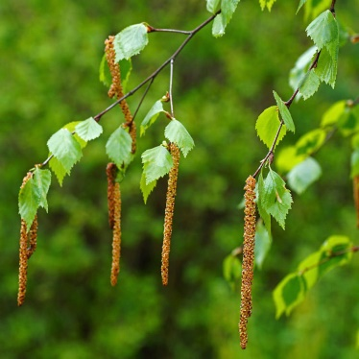 | Листопадное дерево высотой 25-30 м, диаметром ствола 80 см, с белой корой (до 8-10 лет коричневой). В отличие от берёзы повислой кора белая, гладкая, без чёрных трещин, лишь внизу неглубоко растрескивается в старости. В отличие от берёзы повислой на ветвях нет желёз-бородавочек. Ветви не поникающие. Листья яйцевидные, короткозаострённые на верхушке, с округлым основанием; края зубчатые. В молодом возрасте листья густо опушены, затем опушение сохраняется только снизу и на черешках. Соцветия – мужские и женские сережки. Цветет в мае. Плод - орешек длиной около 2 мм. Плоды созревают в августе-сентябре. Размножается семенами. Сравнительно недолговечна, живёт до 120 лет, реже до более взрослого возраста | Светолюбива, теневынослива.  Обладает высокой микоризообразующей способностью, хорошо готовит почву для других древесных растений. | Растёт по всей территории Беларуси, европейской части России, в Западной и Восточной Сибири, В горах Кавказа.  На севере распространена до тундры. | Размножается семенами
Ясень обыкновенныйFraxinus excelsior | 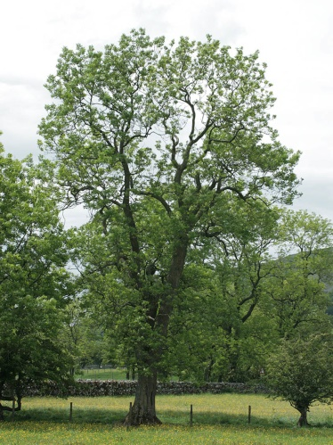 | Это высокое, крупное, цветущее дерево, вырастающее до 15-25 и более метров с прямым стволом, круто восходящими ветвями и разреженной, ажурной кроной. У молодых деревьев гладкая кора бледно-серого цвета, которая с возрастом становится толстой с глубокими продольными трещинами. Молодые побеги зеленовато-серые, толстые и отличаются черными почками от других видов, у которых почки коричневые или серые. Плоды – продолговатые крылатки, 2-5 см длиной, появляются в первой половине осени, свешиваются пучками и долго остаются на дереве до зимы. Есть такая особенность, что зеленоватые, не полностью созревшие плоды при попадании в грунт могут прорастать в этом же сезоне | Морозостойкое растение, предпочитает умеренный климат, плохо переносит сухие и жаркие условия. | Ясень обыкновенный растет по всей территории Беларуси, встречаются практически по всей территории Евразии и Северной Америки | Размножается семенами, после рубки даёт обильную поросль от пня
Тополь черный (Populus nigra) | 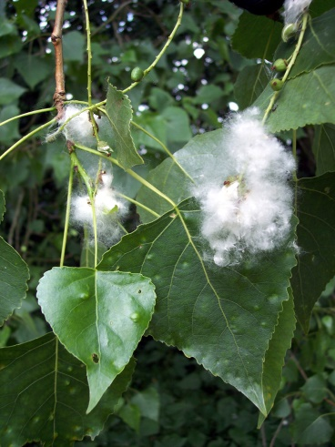 | Ствол одинарный либо развершиненный, более или менее прямой, слабоовальный, у естественных клонов с кривизной. Тип ветвления моноподиальный. У средневозрастных и старых деревьев кора в нижней части ствола толстая – 4–6 см, тёмно-серая, растрескивающаяся, выше по стволу – светло-серая без трещин. Гребни корки прерывающиеся. Крона чаще широкая или яйцевидная, с толстыми ветвями, особенно в нижней части ствола. Годичные побеги голые, цилиндрические, желтовато-серые, блестящие с беловатыми чечевичками. Порослевые – серовато-зелёные. Почки многопокровные, почечные чешуи свободные. Терминальные (верхушечные) почки длиной 7–10 (15) мм, удлинённо-овальные, остроконечные, бурые, блестящие, покрытые смолистым налётом, при распускании клейкие и душистые. Боковые почки – мельче, более или менее прижатые, нижние часто с отогнутой верхушкой. Листья простые, черешковые, цельные, очерёдно расположенные, ежегодно опадающие. | Светолюбивое и морозостойкое растение | Тополь черный (Populus nigra) – имеет большой ареал распространения в Западной Евразии, встречается в Северной Африке, Центральной Азии, включает Кавказ и большую часть Ближнего Востока | Размножается вегетативно (корневая поросль, черенки) и семенами (пуховые семена разносятся ветром)

Интродуцированный или чужеродный вид (в биологии) (от англ. Introduced species) — некоренной, несвойственный для данной территории, преднамеренно или случайно завезённый на новое место в результате человеческой деятельности. Процесс освоения интродуцированного вида на новом месте (адаптации к новым экологическим условиям) называется акклиматизацией. Часто интродуцированные виды способны существенно изменить сложившуюся экосистему региона и стать причиной значительного сокращения или даже вымирания отдельных видов местной флоры и фауны. Такую интродукцию часто называют биологическим загрязнением.
Интродуцированные деревья лесного массива Обкомовского озера

Название дерева | Фото/изображение | Описание | Особенности | Происхождение | Пути расселения | Последствия
Робиния лжеакация – Robinia pseudoacacia | 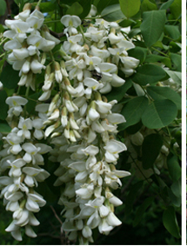 | В основном можно встретить на юге Беларуси.  Дерево до 30 м высотой и диаметром ствола 30-40 см с раскидистой ажурной кроной. Кора толстая, серо-коричневая, с длинными продольными трещинами. Листья очередные, непарноперистые, длиной до 25-45 см, состоящие из 7-19 листочков обратнояйцевидной или эллиптической формы, сверху темно-зеленые, снизу сизовато-серые. У основания листьев находятся парные шипы длиной до 2 см. Цветки белые, душистые, собраны в поникающую кисть длиной 10–25 см из 5-15 цветков. Цветет в мае-июне (июле). Осенью бывает вторичное цветение. Плод - бурый, плоский, продолговато-линейный боб, длиной от 5 до 12 см. Боб содержит от 3 до 15 семян, созревает в начале октября и остаются на дереве до следующего года. | Светолюбиво, засухоустойчив, зимостоек, отличается высокой газо- и дымоустойчивостью. Культивируется в парках и садах как декоративное, в городском озеленении, изредка как закрепитель склонов и песчаных почв. Встречается на пустырях, по берегам рек, на сельских кладбищах и в других местах. В Полесье широко внедрилась в сосновые и смешанные леса, образуя густой подлесок. | Северная Америка | Вегетативно, семенами, человеком. | проникая в естественные сообщества, быстро вытесняет аборигенные виды растений, трансформируя растительные сообществ. Является источником распространения ряда вредителей и болезней, поражающих полезные растения.
Облепиха крушиновидная - Hippaphaë rhamnoides | 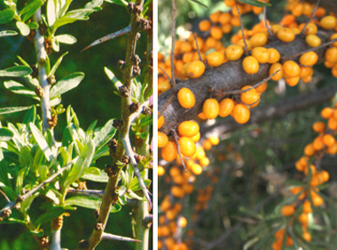 | Чаще встречается в Брестской, Минской, Гродненской областях. Деревце или кустарник высотой 7–10 м, кора буро-зеленая. Молодые побеги серебристые от покрывающих их чешуек и волосков, с острыми крепкими колючками длиной 7–10 см. Листья простые, линено-ланцетные длиной 7-10 см, сверху серо-зеленые, снизу серебристые. Цветки мелкие, однополые: мужские собраны в короткие соцветия – колосья, женские крупнее, расположены по 2 – 5 в пазухах листьев и колючек. Цветет в начале мая. Плоды созревают в августе-сентябре. Плод костянка с сочным околоплодником желто-оранжевые или оранжевые, шарообразные или эллипсоидальные диаметром до 8 мм | Морозостойка, светолюбива, не выносит конкуренции. Предпочитает сырые почвы, но без застойного увлажнения. Произрастает на приусадебных участках, по обочинам дорог, на пустошах, опушках лесов, залежах, карьерах. | Центральная Азия | Вегетативно, семенами, человеком, птицами. | Образует обильную корневую поросль, быстро разрастаясь на большие площади, трудноискоренимо. Вытесняет аборигенные виды травянистых и кустарников растений на открытых местах с песчаным грунтом
Клен ясенелистный - Acer negundo | 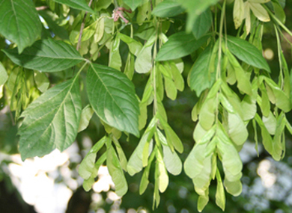 | Дерево высотой до 25 м с густой раскидистой кроной. Молодые побеги опушенные, или голые, зеленовато-бурые, часто с восковым налетом. Листья простые супротивные, тройчато- или непарно-перистосложные, длиной 25 см, состоят из 3–5(7) листочков 5–10 см длины. Цветки, обычно однополые, мелкие, 4–5-тичленные, зеленоватые с красноватым оттенком. Растение ветроопыляемое, двудомное. Цветет с распусканием листьев – в апреле. Плодоносит в сентябре–ноябре; плоды сохраняются на дереве до весны следующего года. Плод – двукрылатка длиной 3–5 см, расходящиеся под острым углом | Засухоустойчив, светолюбив, но может выносить некоторое затенение. Произрастает в широком диапазоне почвенных условий, предпочитая богатые и увлажненные почвы, выносит временное затопление. Переносит задымление и загазованность воздуха. Древесина не устойчива к гнилям. Распространен вблизи водоемов, на опушках, пустошах, заброшенных полях, в карьерах, вдоль дорог, на пустошах, пустырях и свалках | Северная Америка | Вегетативно и семенами, ветром, водными потоками, птицами, животными и человеком. | Агрессивный вид, запрещен к выращиванию. Засоряет городские древесные насаждения и парковые лесные массивы. Наибольшую угрозу представляет для прибрежноводных и пойменных растительных сообществ. Пыльца аллергенна
То́поль бе́лый, или Тополь серебри́стый (лат. Pópulus álba) | 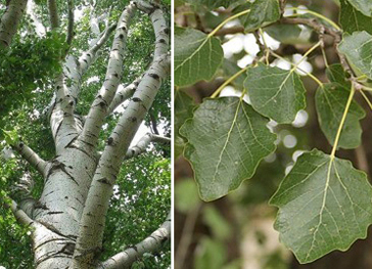 | Дерево с широкой раскидистой кроной, высотой до 35 м. Корневая система мощная. Кора в нижней части ствола темно-серая, растрескавшаяся, выше – гладкая, светлая, у старых деревьев зеленовато-серая. Листья округло-яйцевидные длиной до 12 см, сверху темно-зеленые и блестящие, снизу опушены беловойлочные. Тычиночные сережки длиной до 4-7 см, коричневато-пурпурные, пестичные сережки до 10 см длины. Зацветает с распусканием листьев, середина апреля – начало мая. Плоды конусовидные удлинённые коробочки, раскрываются 2-4 створками и освобождают много мелких грушевидных семян. Семена созревают поздней весной или ранним летом | Светолюбив, зимостоек, засухоустойчив, предпочитает хорошо дренированные пойменные почвы, солеустойчив. Произрастет по берегам рек, хорошо переносит размывы берега и намывы почвы. Мало повреждается стволовыми вредителями и устойчив к ржавчине листьев. Широко распространен в старинных парках, а также в отдельных населенных пунктах и в посадках вдоль дорог | Запад и Юг Европы, Север Африки, Азия | Вегетативно, семенами как декоративное растение | Активно внедряется в естественные и нарушенные сообщества за счет быстрого размножения корневой порослью, вытесняя аборигенные древесно-кустарниковые породы и травянистые растения

